بنام خدا
در گیاه شناسی به نهنج یا تخمدان رسیده یک گیاه میوه یا بر میگویند.
میوه ها وسبزیجات جزو سالمترین مواد غذایی روی زمین هستند که ویتامین ها و مواد معدنی مختلفی را به بدن میرساند.
مصرف میوه برای تمامی گروه های سنی ضروریست و باید به عادت روزانه تبدیل شود.
در سنین زیر دوسال مصرف روزانه 2-3 واحد و در بزرگسالان 3-4 واحد میوه برای حفظ سلامتی بدن ضروریست.
میوه های تازه به طور طبیعی شیرین و حاوی مقدار زیادی فروکتوز هستند و همچنین دارای طیف وسیعی از مینرال ها و ویتامین ها هستند.
میوه های رنگی دارای طیف گسترده ای از فتوکمیکال ها هستند و دارای آنتی اکسیدان که خواص ضد سرطانی دارند میباشند.
برای مثال آنتوسیانین-پلی فنول ها و آنتی اکسیدان ها میباشند که دارای خواص ضد سرطان میباشند.
آلفا و بتا کاروتن کوجود در انبه باعث محافظت در برابر سرطان های دهان - حلق -حنجره – مری و ریه میشود.
یک سیب غنی از فولیک اسید هست و میتواند بدن را در مقابل بیماری های قلبی کمک کند.
فیتوکمیکال رزوراترول که در انگور یافت میشود میتواند کنترل گلوکز را بهبود بخشد و التهاب بدن را کم کند.
مونوترپن در مرکبات و گیلاس میتواند از سرطان ریه محافظت کند.
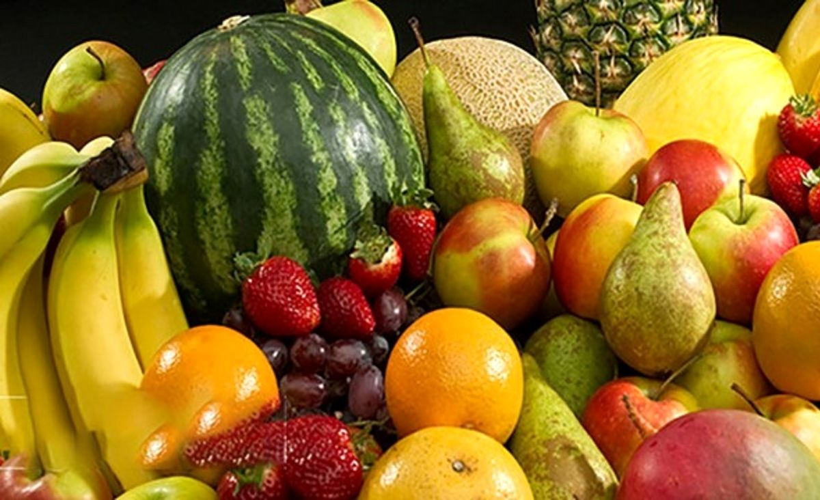
منابع:کتاب کراوس و سایت های دانشگاه های علوم پزشکی کشور الناز والیانی کارشناس تغذیه برخوار

